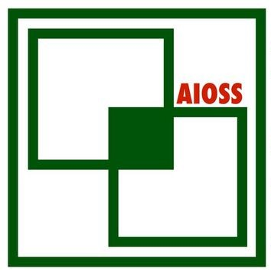 | A.I.O.S.S.  Associazione  Tecnico-Scientifica  di Stomaterapia  e Riabilitazione del  Pavimento Pelvico  WWW.aioss.it  info@aioss.it  P.IVA 01303620544 | Presidenza AIOSS  Sede Legale-Sede Fiscale  c/o Dr. Mattia Zamprogno  ViCOLO a. Manzoni 15  35012,Camposampiero – PD  Cell. 3477474766  PEC: mattia.zamprogno@pec.enpapi.it  e.mail: mattia91zamprogno@gmail.com | Segreteria  c/o Enrica Bosoni  Via Savona, 94  20144 Milano  Cell. 338 6924383  Fax: 02 4230393  e.mail: enricabosoni@tiscali.it

ASSEMBLEA ORDINARIA SOCI AIOSS 13 Aprile 2024

DELEGA
:::::::::::::::::::::::::::::::::::::::::::::::::::::::::::::::::::::::::::::::::::::::::::::::::::::::::::::::::::::::::::::::::::::::::::
non più di 2 soci per ogni delega

DELEGA n° 1

Io sottoscritto………………………………………delego ……………………………….......

a rappresentarmi all’Assemblea Generale dei Soci AIOSS che si terrà
sabato 13 aprile 2024 presso Hotel Lombardia –Milano

Milano, data…………………… Firma ………………………………….

:::::::::::::::::::::::::::::::::::::::::::::::::::::::::::::::::::::::::::::::::::::::::::::::::::::::::::::::::::::::::::::::::::::::::::

DELEGA n° 2

Io sottoscritto………………………………………delego ……………………………….......

a rappresentarmi all’Assemblea Generale dei Soci AIOSS che si terrà
13 aprile 2024 presso Hotel Lombardia -Milano

Milano, data…………………… Firma ………………………………….

:::::::::::::::::::::::::::::::::::::::::::::::::::::::::::::::::::::::::::::::::::::::::::::::::::::::::::::::::::::::::::::::::::::::::::

